Квест по теме «Мозаика»
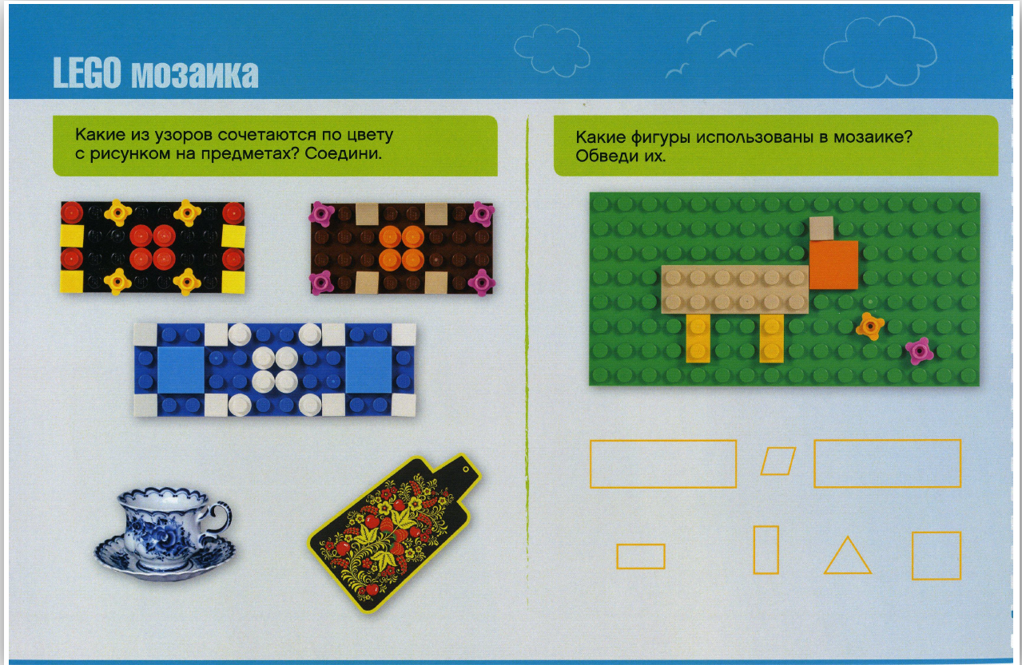 | Литература: Вспомните литературные произведения, где есть сцены чаепития, из каких чашек могли пить герои свой чай (из Жостова, или из Гжели)  Музыкальное занятие: послушайте русскую народную музыку, какие музыкальные инструменты в ней преобладают?  Исследовательская деятельность: Известно, что жостово – это роспись на металле, а гжель – это роспись на фарфоре. Испытайте на прочность фарфор и металл. Можно ли создать условия, когда металл повредиться, а фарфор не изменит свою форму? Попробуйте надавить рукой в центр тонкой металлической поверхности и фарфорового блюдца, что изменило свою форму, какой материал «мягче». Почему говорят: фарфор «хрупкий», а металл «мягкий»?
Развитие речи: Расскажите, что вы знаете о мозаике, об орнаменте, что у них общего, чем они отличаются. Встречается ли в разговорной речи симметричные слова, выражения: ШАЛАШ, ПОТОП, ТОПОТ, СОС | Математическое представление: Выберите любой узор из предложенных на рисунке, посчитайте, сколько и каких деталей Лего вам необходимо для сбора предложенных мозаик. Попросите своего друга угадать какой мозаике соответствует твой набор деталей и соберите мозаику, но так что бы рисунок получился симметричный, но не похожий на первоначальный.
ИЗО: Нарисуй узор снежинки, цветка, используя краски только сине-голубой гаммы, что из этих рисунков относится к «гжеле», почему?
Ребенок и окружающий мир: Расскажите, что вы знаете о волости Гжельской или о п. Жостово
Инженерное мышление: Сконструируйте русскую избу. Украсьте «наличники» узорами. А что такое наличник? Русские люди занимались сельским хозяйством на своем подворье, а в твоем проект есть хлев? Кого ты там поселил?
Авторы: Волосникова Г.А. МБДОУ д /с «Колокольчик» г.Куса , Данилюк Н.А. МДОУ «Детский сад № 2 г.Карталы», Тележинская Е.Л, ГБУ ДПО ЧИППКР

